SREDA, 22.4.

SPO
DRŽAVNI SIMBOLI: zastava, grb, himna
Barve zastave gredo po vrstnem redu: bela, modra, rdeča. Grb je v levem gornjem delu zastave tako, da sega z eno polovico v belo polje, z drugo pa v modro,
Grb Republike Slovenije ima obliko ščita. V sredini ščita je na modri podlagi lik Triglava v beli barvi, pod njim sta dve valoviti modri črti, ki ponazarjata morje in reke. Tri zlate šesterokrake zvezde v grbu predstavljajo element ognja, lahko pa jih pojmujemo tudi kot zvezde celjski grofov.
Zdravljica je pesem, ki jo je napisal France Prešeren novembra 1844 in njena 7 kitica je postala slovenska narodna himna.

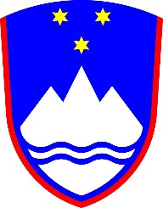
V zvezek preriši miselni vzorec (pazi na barve).
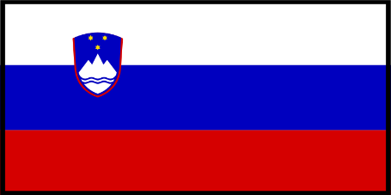
DRŽAVNI SIMBOLI

Zastava grb
Himna: Zdravljica (France Prešeren)
VPRAŠANJA ZA UTRJEVANJE
- Naštej slovenske simbole.
- Opiši slovenski grb.
- Opiši slovensko zastavo.
- Kako se imenuje naš denar?
- Kateri je uradni jezik v Sloveniji?
MAT – reši učni list. Vadi.

SLJ
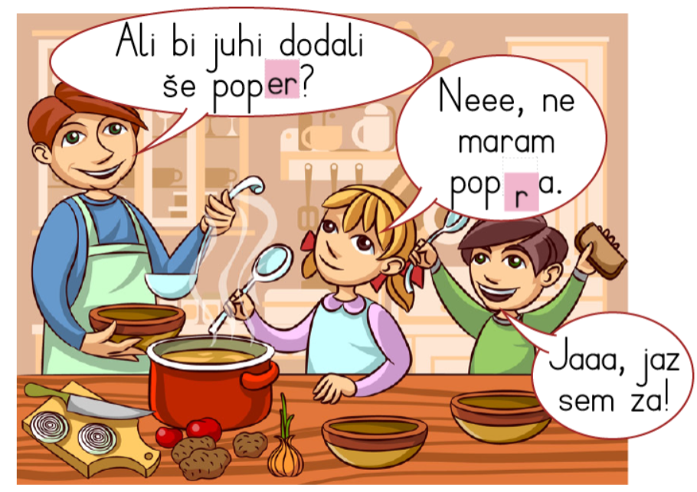
NAGAJIVI E, DZ str. 40, 41
Preberi pogovor v kuhinji. Kaj ugotoviš v besedah poper?
Glasno preberi povedi. Pozoren-a bodi na podčrtane besede. Kaj ugotoviš?
Dedek lepo igra na harmoniko. Dedka že dolgo nisem videl.
Veter se je umiril. Danes ni vetra.
Včeraj me je prestrašil sosedov pes. Pri sosedu imajo veliko psov.
Si ugotovil-a, da je v drugih povedih v zapisu odpadla črka e? In s tem ni nič narobe. V DZ na strani 40, 41 si boš ogledal-a in rešil-a podobne primere. Pri 1. nalogi zapiši žensko obliko poklicev, pri 2. nalogi pa zapiši osebe/poklice tako, da jim spreminjaš število (eden, dva ali več). V pogovornem jeziku pogosto izpuščamo dvojino, kajne. Nadaljuj z nalogami na obeh straneh.

PROSTI ČAS
1. PANTOMIMA: Kaj, ko bi oponašali živali? Najprej začnemo z lažjimi ugankami, potem težje. Kdo bo uganil največ!
2. NARIŠI NAJLJUBŠO ŽIVAL
3. PAJEK IN MUHA: Po prostoru napeljemo volno z enega konca do drugega, od okna do vrat, levo in desno po sobi. Potem je nekdo pajek, drugi pa muha ali mušica. Pajek lovi muho, muha pa se mu trudi ubežati.

